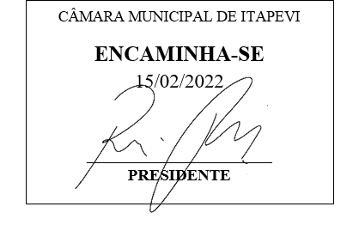
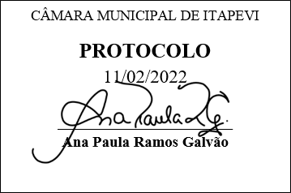
INDICAÇÃO nº 900/2022

Súmula: Indico ao Poder Executivo Municipal na pessoa do Excelentíssimo Senhor Prefeito Igor Soares Ebert, junto a Secretaria Municipal de Esportes e Lazer Sr. Cláudio Dutra Barros, para que seja feito a revitalização da quadra de areia na praça do povo no Suburbano.

INDICO à Mesa, na forma regimental vigente, que seja oficiado ao Excelentíssimo Senhor Prefeito Igor Soares Ebert, junto a Secretaria Municipal de Esportes e Lazer Sr. Cláudio Dutra Barros, para que seja feito a revitalização da quadra de areia na praça do povo no Suburbano.

JUSTIFICATIVA
Senhor Presidente,
Senhores Vereadores,
Senhoras Vereadoras,

A revitalização da quadra de areia faz-se necessária devido ao tempo de uso que os munícipes vem utilizando e com isso acontece os desgastes naturais, como a chuva que faz com que a areia seja levada e as poças que águas que ficam pois não tem uma boa drenagem, o que faz com que os usuários do espaço tenham que retirar a água com rodos, madeiras e baldes, isso também atrapalha na retirada de areia, fazendo com que a quadra fique perigosa, pois já estão aparecendo as pedras que tem por baixo da areia
Sala das Sessões Bemvindo Moreira Nery, 07 de fevereiro de 2022.

Mauricio Alonso Murakami
(Mauricio Japa)
Vereador

